Họ tên:………………….………  Lớp 6D……. | TIẾT 35: KIỂM TRA HỌC KÌ II  Năm học 2017 – 2018  Môn: Địa lý 6  (Thời gian làm bài: 45phút)
I. TRẮC NGHIỆM ( 2,5đ )
Hãy chọn câu trả lời đúng nhất ( khoanh tròn chữ cái đứng trước phương án chọn)
Câu 1: Loại gió thường xuyên thổi ở đới lạnh là:
a.Gió Tín phong b.Gió Đông cực c.Gió Bắc cực d.Gió Tây ôn đới.
Câu 2: Vị trí của đới nóng:
a.Từ chí tuyến Bắc đến chí tuyến Nam b.Từ chí tuyến Bắc đến vòng cực Bắc
c.Từ chí tuyến Nam đến vòng cực Nam d.Từ chí tuyến đến vòng cực ở cả hai bán cầu.
Câu 3: Đới nóng còn có tên gọi khác là:
a.Đới cực b.Hàn đới c.Ôn đới d.Nhiệt đới.
Câu 4: Hướng thổi của gió Tín phong là:
a.Từ áp cao chí tuyến đến áp thấp vòng cực b.Từ áp cao chí tuyến đến áp thấp xích đạo
c.Từ áp thấp vòng cực đến áp cao chí tuyến d.Từ áp thấp xích đạo đến áp cao chí tuyến.
Câu 5: Tại sao nhiệt độ không khí ở những miền nằm gần biển và những miền nằm sâu trong
lục địa khác nhau?
a.Do núi che gió biển thổi vào lục địa
b.Do gió biển không thổi được vào sâu trong lục địa
c.Do đặc tính hấp thụ nhiệt của đất và nước khác nhau
d.Do biển trao đổi nhiệt ít hơn lục địa.
II. TỰ LUẬN ( 7,5đ )
Câu 1 ( 2,5đ): Trình bày đặc điểm của khí hậu ôn đới.
Câu 2 ( 2đ): Giải thích sự thay đổi nhiệt độ của không khí theo vĩ độ.
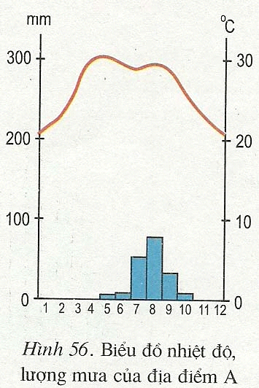
Câu 3 ( 3đ ): Quan sát biểu đồ dưới đây và trả lời các câu hỏi sau
- Tháng có nhiệt độ cao nhất là tháng nào?
- Tháng có nhiệt độ thấp nhất là tháng nào?
- Những tháng mưa nhiều ( mùa mưa) bắt đầu từ tháng mấy đến tháng mấy?
- Đây là biểu đồ nhiệt độ và lượng mưa của địa điểm ở nửa cầu Bắc hay nửa cầu Nam? Vì sao?

…………………………………………………………………………………………………………………………………………………………………………………
…………………………………………………………………………………………………………………………………………………………………………………
…………………………………………………………………………………………………………………………………………………………………………………
…………………………………………………………………………………………………………………………………………………………………………………
…………………………………………………………………………………………………………………………………………………………………………………
…………………………………………………………………………………………………………………………………………………………………………………
…………………………………………………………………………………………………………………………………………………………………………………
…………………………………………………………………………………………………………………………………………………………………………………
…………………………………………………………………………………………………………………………………………………………………………………
…………………………………………………………………………………………………………………………………………………………………………………
…………………………………………………………………………………………………………………………………………………………………………………
…………………………………………………………………………………………………………………………………………………………………………………
…………………………………………………………………………………………………………………………………………………………………………………
…………………………………………………………………………………………………………………………………………………………………………………
…………………………………………………………………………………………………………………………………………………………………………………
…………………………………………………………………………………………………………………………………………………………………………………
…………………………………………………………………………………………………………………………………………………………………………………
…………………………………………………………………………………………………………………………………………………………………………………
…………………………………………………………………………………………………………………………………………………………………………………
…………………………………………………………………………………………………………………………………………………………………………………
…………………………………………………………………………………………………………………………………………………………………………………
…………………………………………………………………………………………………………………………………………………………………………………
…………………………………………………………………………………………………………………………………………………………………………………
…………………………………………………………………………………………………………………………………………………………………………………
…………………………………………………………………………………………………………………………………………………………………………………
…………………………………………………………………………………………………………………………………………………………………………………
…………………………………………………………………………………………………………………………………………………………………………………
…………………………………………………………………………………………………………………………………………………………………………………
…………………………………………………………………………………………………………………………………………………………………………………
…………………………………………………………………………………………………………………………………………………………………………………
…………………………………………………………………………………………………………………………………………………………………………………
…………………………………………………………………………………………………………………………………………………………………………………

